СВОДКА ОТЗЫВОВ И ПРЕДЛОЖЕНИЙ
по итогам проведения публичного обсуждения первой редакции проекта
Изменение №5 к СП 37.13330.2012 «СНиП 2.05.07-91* Промышленный транспорт»
СП 37.13330.2012 «СНиП 2.05.07-85 Промышленный транспорт»
№ пп | Структурный элемент СП | Наименование организации или иного лица (номер письма, дата) | Замечание (предложение) | Заключение  разработчика
 | 1 | 2 | 3 | 4
 | Пункт 5.4.1 | ООО «ТЕРАТЭКС». | Пункт 5.4.1 двенадцатый абзац изложить в следующей редакции: «В случае пропуска поездов с осевой нагрузкой, превышающей стандартную, прочность рабочего слоя земляного полотна необходимо повышать, используя для этого средства укрепления и армирования грунтовых и минеральных оснований, армирующие геосинтетические материалы (георешетки, геокомпозиты) с низким относительным удлинением с дополнительной функцией дренирования по ГОСТ 33068, а также стабилизаторы и модификаторы для укрепления грунта;  Применение на основании технико-экономического обоснования геосинтетических материалов по приложению П на основной площадке, под защитным слоем, на откосах, а также на слабом основании  Укрепление откосов с применением противоэрозионных геоматов по ГОСТ Р 59692;  Отвод поверхностных и подземных вод при помощи дренирующих геокомпозитов по ГОСТ 33068». | Принято
 | Пункт 5.4.7 |  | Пункт 5.4.7 изложить в следующей редакции: «При конструировании земляного полотна на прочном основании под нагрузку на ось до 294 кН и погонную нагрузку до 103 кН следует применять, как правило, типовые поперечные профили.  В необходимых случаях следует предусматривать укрепление рабочего слоя земляного полотна с помощью стабилизаторов и модификаторов, которые способствуют повышению влаго- и морозостойкости.  Минимальный коэффициент устойчивости должен быть не менее 1,20. Для повышения коэффициента устойчивости рекомендуется применять армирующие геосинтетические материалы приложению П».
 | Пункт 5.4.14 | ООО «ТЕРАТЭКС». | Пункт 5.4.14 изложить в следующей редакции: «При использовании для земляного полотна глинистых грунтов всех видов (кроме супесей, содержащих песчаные частицы размером 0,05-2,0 мм в количестве более 50% массы) в выемках, нулевых местах и насыпях следует предусматривать устройство под балластной призмой защитного слоя (подушки) из дренирующего грунта (возможно в комбинации с нетканым геотекстилем с прочностью при растяжении не менее 16 кН/м и с коэффициентом фильтрации не менее 40 м/сут). Толщина защитных слоев из дренирующего грунта без применения геотекстильных материалов в основании должна назначаться по расчету, но не менее 0,8 м - для суглинков и глин и 0,5м - для супесей.  На путях с земляным полотном из глинистых грунтов необходимо предусматривать отвод воды с основной площадки при помощи дренирующих геокомпозитов и, в необходимых случаях, противопучинные мероприятия по ГОСТ 33068.  Конструкцию земляного полотна при показателе текучести грунтов более 0,5 на участках обращения подвижного состава, имеющего осевую нагрузку более 294 кН, на участках с возможным увлажнением пучинистых грунтов, насыпей, примыкающих к мостам в сложных инженерно-геологических и гидрогеологических условиях, следует проектировать индивидуально и, при необходимости, проверять расчетом на устойчивость. | Принято
 | Пункт 5.4.17 | ООО «ТЕРАТЭКС». | Пункт 5.4.17 изложить в следующей редакции: «В качестве основного средства повышения прочности и устойчивости земляного полотна основной площадки следует предусматривать замену глинистого переувлажненного грунта дренирующим. Толщину дренирующего грунта следует определять расчетом в зависимости от высоты насыпи, состояния и свойств заменяемого грунта с учетом запаса на осадку земляного полотна и основания. При решении вопроса замены грунта, необходимо рассматривать укрепление переувлажненных глинистых грунтов модификаторами и стабилизаторами. Дренирующий и глинистый переувлажненный грунт рекомендуется разделять нетканым геотекстилем». | Принято
 | Пункт 5.4.19 | ООО «ТЕРАТЭКС». | Пункт 5.4.19 изложить в новой редакции: «При расположении путей вдоль подземных коммуникаций (водопровода, канализации, технологических трубопроводов), а также вдоль каналов орошения, водоотводных русел, прудов и других водоемов в необходимых случаях следует предусматривать мероприятия по защите земляного полотна от возможного переувлажнения, а именно устройство гидроизоляционных прослоек из геомембраны». | Принято
 | Пункт 5.4.22 | ООО «ТЕРАТЭКС». | Пункт 5.4.22 изложить в новой редакции: «При проектировании земляного полотна с заглубленным балластным слоем в просадочных грунтах вдоль зданий и сооружений следует предусматривать гидроизоляцию из геомембраны корыта и надежный отвод воды из него при помощи дренирующих геокомпозитов для предотвращения инфильтрации воды из корыта к фундаментам зданий и сооружений». | Принято
 | Пункт 5.4.23 | ООО «ТЕРАТЭКС». | Пункт 5.4.23 изложить в новой редакции: «При проектировании земляного полотна на планируемой территории предприятия отвод поверхностной воды следует предусматривать в ливневую канализацию при помощи дренирующих геокомпозитов. При отсутствии ливневой канализации для отвода поверхностной воды следует предусматривать открытые и закрытые лотки, канавы, а в необходимых случаях и дренажные устройства из геосинтетических материалов.  При расположении площадки предприятия на уклоне и инфильтрации подземных вод в сторону земляного полотна, нарушающих его устойчивость, должны предусматриваться дренажи из геосинтетических материалов для перехвата или понижения уровня и отвода подземной воды.  Продольный уклон дна дренажей должен быть 5-30‰.  Дренажи следует проектировать с применением геосинтетических материалов, трубчатых дрен диаметром не менее 150 мм и устройств для их прочистки  В отдельных случаях при значительном притоке воды и в районах с суровым климатом, при среднемесячной температуре наружного воздуха наиболее холодного месяца ниже минус 15 °С, дренажи необходимо укладывать на глубине ниже глубины промерзания или предусматривать их утепление в соответствии с теплотехническими расчетами. | Принято
 | Пункт 7.7.3 | ООО «ТЕРАТЭКС». | Пункт 7.7.3 изложить в следующей редакции: «Возвышение поверхности покрытия над уровнем грунтовых или поверхностных вод на участках с необеспеченным стоком проектируется по СП 34.13330. При невозможности обеспечения требуемого возвышения надлежит предусматривать:  - устройство дренирующих геокомпозитов для понижения уровня грунтовых вод или для их перехвата;  - замену неустойчивого грунта;  - устройство гидроизолирующих или капилляропрерывающих прослоек толщиной 150-200 мм из гравия, гравелистого песка, щебня с разделением нетканым геополотном с прочностью при растяжении не менее 10 кН/м, коэффициентом фильтрации не менее 20 м/сутки.  В сложных инженерно-геологических, гидрологических, геоморфологических и других природных условиях при проектировании земляного полотна необходимо предусматривать мероприятия, аналогичные проектированию земляного полотна железнодорожного транспорта по разделу 5 настоящего свода правил и СП 34.13330. Рекомендуемые конструкции земляного полотна в районах многолетнемерзлых грунтов и в условиях обводненной местности приведены в приложении П». | Принято
 | Пункт 7.7.4 | ООО «ТЕРАТЭКС». | Пункт 7.7.4 изложить в новой редакции: «Для укрепления водоотводных канав от размыва необходимо предусматривать их укрепление (при помощи геотекстильных материалов), тип которого назначается в зависимости от скорости течения воды и грунтовых условий» | Принято
 | Таблица 7.17 | ООО «ТЕРАТЭКС». | В таблице 7.17 исключить фразу «…по приложению Д…».  Примечание 3 к таблице 7.17 изложить в новой редакции: «Для разделения слоев дорожных одежд применяется нетканый геотекстиль прочностью не менее 10 кН/м и с коэффициентом фильтрации не менее 40 м/сут по ГОСТ Р 56419».  Примечание 4 к таблице 7.17 изложить в новой редакции: «Геосинтетические материалы должны соответствовать приложению П, а также минимальным требованиям, указанным в ГОСТ согласно выполняемой функцией». | Принято
 | Пункт 7.8.7 | ООО «ТЕРАТЭКС». | Пункт 7.8.7 изложить в новой редакции: «Капитальные и облегченные типы дорожных одежд с применением органических вяжущих рекомендуется устраивать на межплощадочных и внутриплощадочных дорогах под осевые нагрузки до 115 кН. При осевых нагрузках более 115 кН указанные дорожные одежды целесообразно применять на скальных и крупноблочных грунтах, а на дисперсных грунтах необходимо использовать армирующие геосинтетические материалы по ГОСТ Р 56338». | Принято
 | Приложение П | ООО «ТЕРАТЭКС». | Дополнить пунктом П.3: «Применяемые армирующие геосинтетические материалы, используемые в конструкциях земляного полотна, должны соответствовать:  - в части физико-механических показателей ГОСТ 32804-2014, при этом в качестве сырья геосинтетические материалы могут быть изготовлены из полимеров (полиэфир, полиэтилен, полипропилен, полиамид и поливинилалкоголь) и базальтовых волокон, а также их комбинаций в составе геокомпозитов;  - обладать высоким показателем коэффициента фильтрации (не менее 20 м/сутки) для сохранения водно-тепловых режимов;  - стойкостью к механическим повреждениям не менее 80% для сохранения свойств после укладки;  Рекомендуется использовать геополотна и геокомопозиты для выполнения функции разделения совместно с армирующим эффектом для стабилизации оснований и повышения устойчивости земляного полотна.  Для функции разделения и фильтрации грунтов применяются нетканые геополотна с прочностью при растяжении не менее 10 кН/м, с относительным удлинением не более 100% и с коэффициентом фильтрации не менее 40 м/сут.».  П.1 Районы с многолетнемерзлыми грунтами  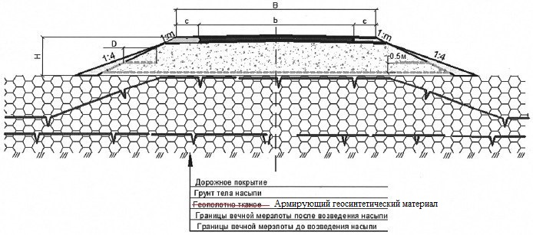  В - ширина земляного полотна, b - ширина проезжей части, с - ширина обочины, 1:m - величина откоса, Н - высота насыпи  Рисунок П.1 - Насыпь из крупнообломочных и песчаных грунтов на основаниях III-IV категории просадочности в зоне вечной мерзлоты с применением армирующих геосинтетических материалов с низким относительным удлинением.  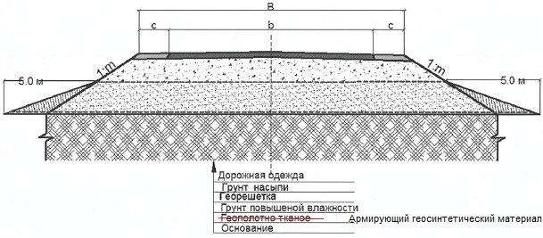  B, b, c, 1 :m, H - см. рисунок П.1.  Рисунок П.2 - Земляное полотно на вечномерзлых грунтах с применением армирующих геосинтетических материалов, геокомпозитов, геополотен.  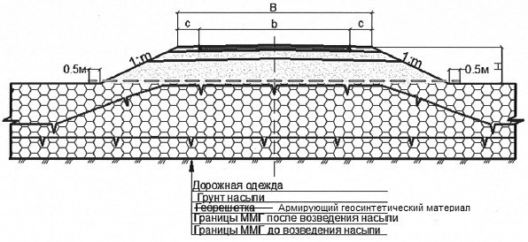  B, b, c, 1 :m, H - см. рисунок П.1.  Рисунок П.3 - Земляное полотно на многолетнемерзлых грунтах с использованием георешеток и геокомпозитов с низким относительным удлинением  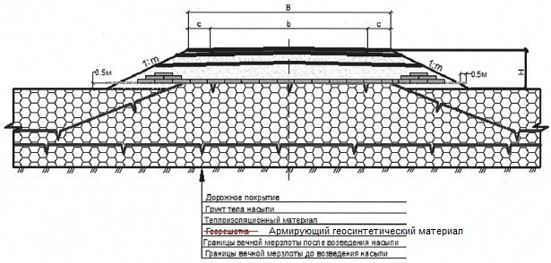  Рисунок П.4 - Земляное полотно с устройством теплоизолирующего слоя в зоне вечной мерзлоты и применением георешетки с низким относительным удлинением  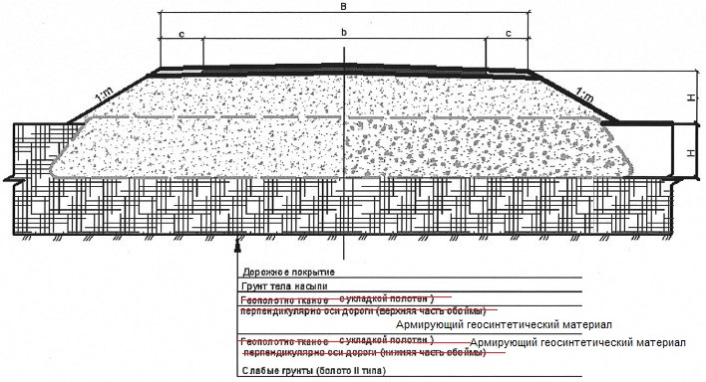  B, b, c, 1 :m, H - см. рисунок П.1.  Рисунок П.5 - Насыпь на болотах II типа внутри обоймы из армирующих геосинтетических материалов  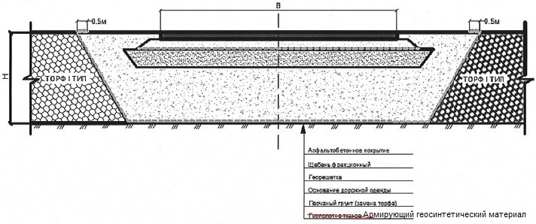  B, H - см. рисунок П.1.  Рисунок П.6 - Земляное полотно с заменой пучинистого грунта с использованием армирующих геосинтетических материалов  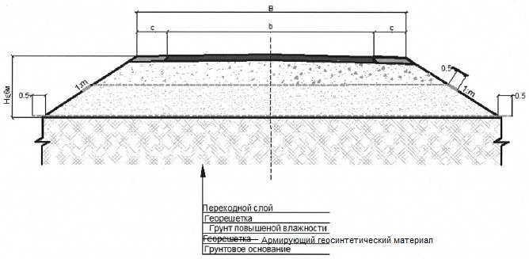  B, b, c, 1 :m, H - см. рисунок П.1.  Рисунок П.8 - Земляное полотно высотой до 6 м из грунтов повышенной влажности с применением геокомпозитов с низким относительным удлинением  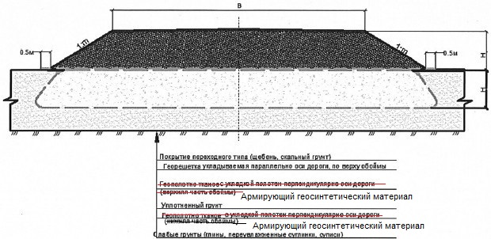  B, 1 :m, H - см. рисунок П.1.  Рисунок П.9 - Земляное полотно на глинистых грунтах (внутри обоймы и прослойки из геосинтетических материалов) | Принято

Исполнительный директор
ОО «Российская академия транспорта» И.П. Потапов

